|  |  |  |  |
| --- | --- | --- | --- |
| ΑΕΡΟΠΛ**Α**ΝΟ | ΦΩΤΟΓΡΑΦ**Ι**Α | ΔΗΜΟΚΡΑΤ**Ι**Α | ΦΙΛΟΣΟΦ**Ι**Α |
| αερολ**α**νο |  |  |  |
| ΙΣΤΟΡ**Ι**Α | ΓΕΩΓΡΑΦ**Ι**Α | ΠΟΛΙΤΙΚ**Η** | ΓΥΜΝΑΣΤΙΚ**Η** |
|  |  |  |  |
| ΨΙΧΟΛΟΓ**Ι**Α | ΤΗΛ**Ε**ΦΩΝΟ | ΩΚΕΑΝ**Ο**Σ | ΠΡΟΓΡ**Α**ΜΜΑ |
|  |  |  |  |

στοπ ……………ΣΤΟΠ……………………….

καφ**ε**ς ……………………………………..

σαλ**α**τα ……………………………………….

Τρ**ε**νο …………………………………………..

Μακαρ**ο**νια …………………………………

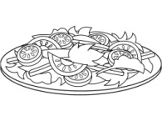 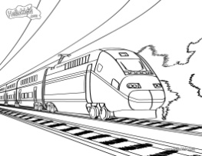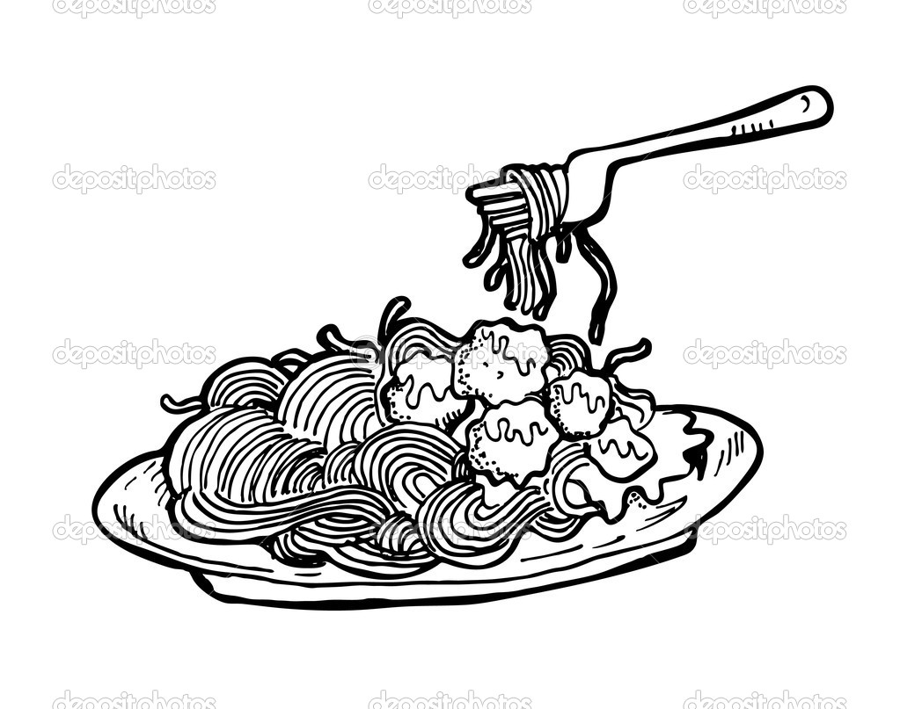

|  |  |  |  |
| --- | --- | --- | --- |
| ΑΕΡΟΠΛ**Α**ΝΟ | ΦΩΤΟΓΡΑΦ**Ι**Α | ΔΗΜΟΚΡΑΤ**Ι**Α | ΦΙΛΟΣΟΦ**Ι**Α |
| αερολ**α**νο |  |  |  |
| ΙΣΤΟΡ**Ι**Α | ΓΕΩΓΡΑΦ**Ι**Α | ΠΟΛΙΤΙΚ**Η** | ΓΥΜΝΑΣΤΙΚ**Η** |
|  |  |  |  |
| ΨΙΧΟΛΟΓ**Ι**Α | ΤΗΛ**Ε**ΦΩΝΟ | ΩΚΕΑΝ**Ο**Σ | ΠΡΟΓΡ**Α**ΜΜΑ |
|  |  |  |  |

στοπ ……………ΣΤΟΠ……………………….

καφ**ε**ς ……………………………………..

σαλ**α**τα ……………………………………….

Τρ**ε**νο …………………………………………..

Μακαρ**ο**νια …………………………………

 